如何在Win7/Win8中打开32位版IE10和IE11？
这篇文章不适用于32位版操作系统，因为在32位中安装的程序都是32位版，所以运行的程序默认都是32位。
在64位操作系统中，有些程序会同时安装64位和32位，IE浏览器便是如此，有些时候某些插件不支持64位，我们只能开启32位版IE运行。
在IE7 ~ IE9版本下我们很容易就可以打开32位版，只需打开 C:\Program Files (x86)\Internet Explorer\iexplore.exe 就是32位版的IE了。
听起来挺容易的，那为什么要写这篇文章呢？
因为！从 IE10 开始这件事变复杂了！微软把 32 位版跟 64 位版的 IE 一体化了！所以不管你是从 Program Files 还是 Program Files (x86) 开启的 IE 都是相同的！这对开发者来说很困扰阿 ~
如果你想要在 Win7/Win8 中打开32位版 IE10 和 IE11，可以进行下面的操作：
1、同时按下 Windows + R 键打开运行，在输入 Regedit 按下确认打开注册表编辑器。

2、展开至 HKEY_CURRENT_USER\Software\Microsoft\Internet Explorer\Main，在右侧列表中找到 TabProcGrowth 设定为非 0，如果这个数值型态是 DWORD，那可以设定为 1，如果型态是字串，可以设定为 medium。
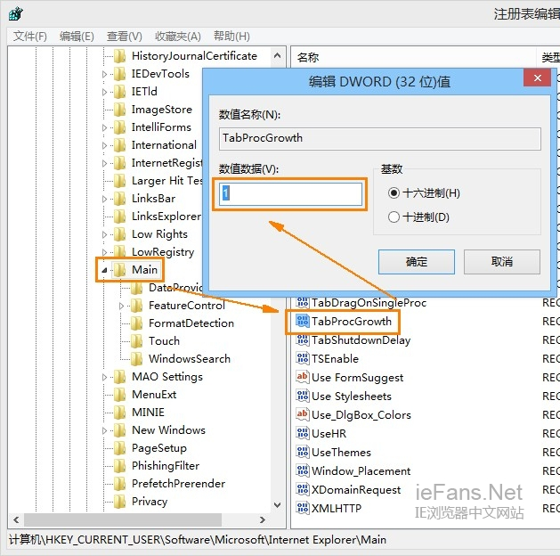
3、继续在右侧列表中找到 Isolation （Windows 8 下面名称为 IsolationImmersive）设定为 PMIL，然后在重启IE浏览器即可。

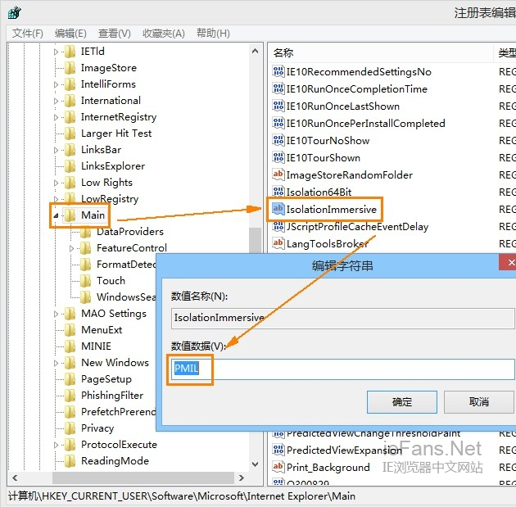
TabProcGrowth 是用来设定 「系统可以开启多少 iexplore.exe 进程」用的，有两种型态： DWORD 或 字串值，差异请参考 TabProcGrowth 的说明。重点在 DWORD 为 0 时，IE 10 以上会默认用 64 位版开启。
Isolation （Windows 8 下面名称为 IsolationImmersive）设则是用来设置「增强的保护模式」用的，PMEM 为开启，PMIL 为不开启。重点在设定为开启时，IE 10 以上会用 64 位版开启，设定为不开启时，则用 32 位版开启。
请注意：TabProcGrowth 会先判断，接着才是 Isolation。
版权声明：转载时请以超链接形式标明文章原始出处和作者信息及本声明
文章引用地址：http://www.iefans.net/win7-win8-dakai-32wei-ie10-ie11/ 作者：iefans

文档引用自：http://www.iefans.net/win7-win8-dakai-32wei-ie10-ie11/

